**TREINAMENTO SA**

* 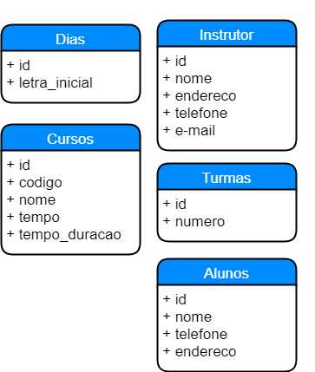**Entidades**

* **RELACIONAMENTO**

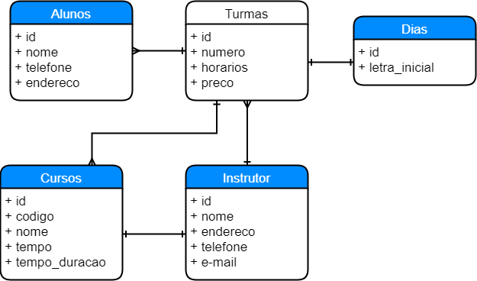

Cada **ALUNO** deve estar matriculado em *uma única* **TURMA**

Cada **TURMA** pode ter *um ou mais* **ALUNOS**

Cada **CURSO** pode estar vinculado a *uma única* **TURMA**

Cada **TURMA** pode ter vinculada *um ou mais* **CURSOS**

Cada **TURMA** pode ter a ela vinculada *um único* **INSTRUTOR**

Cada **INSTRUTOR** pode ter ministrado em *um ou mais* **TURMAS**